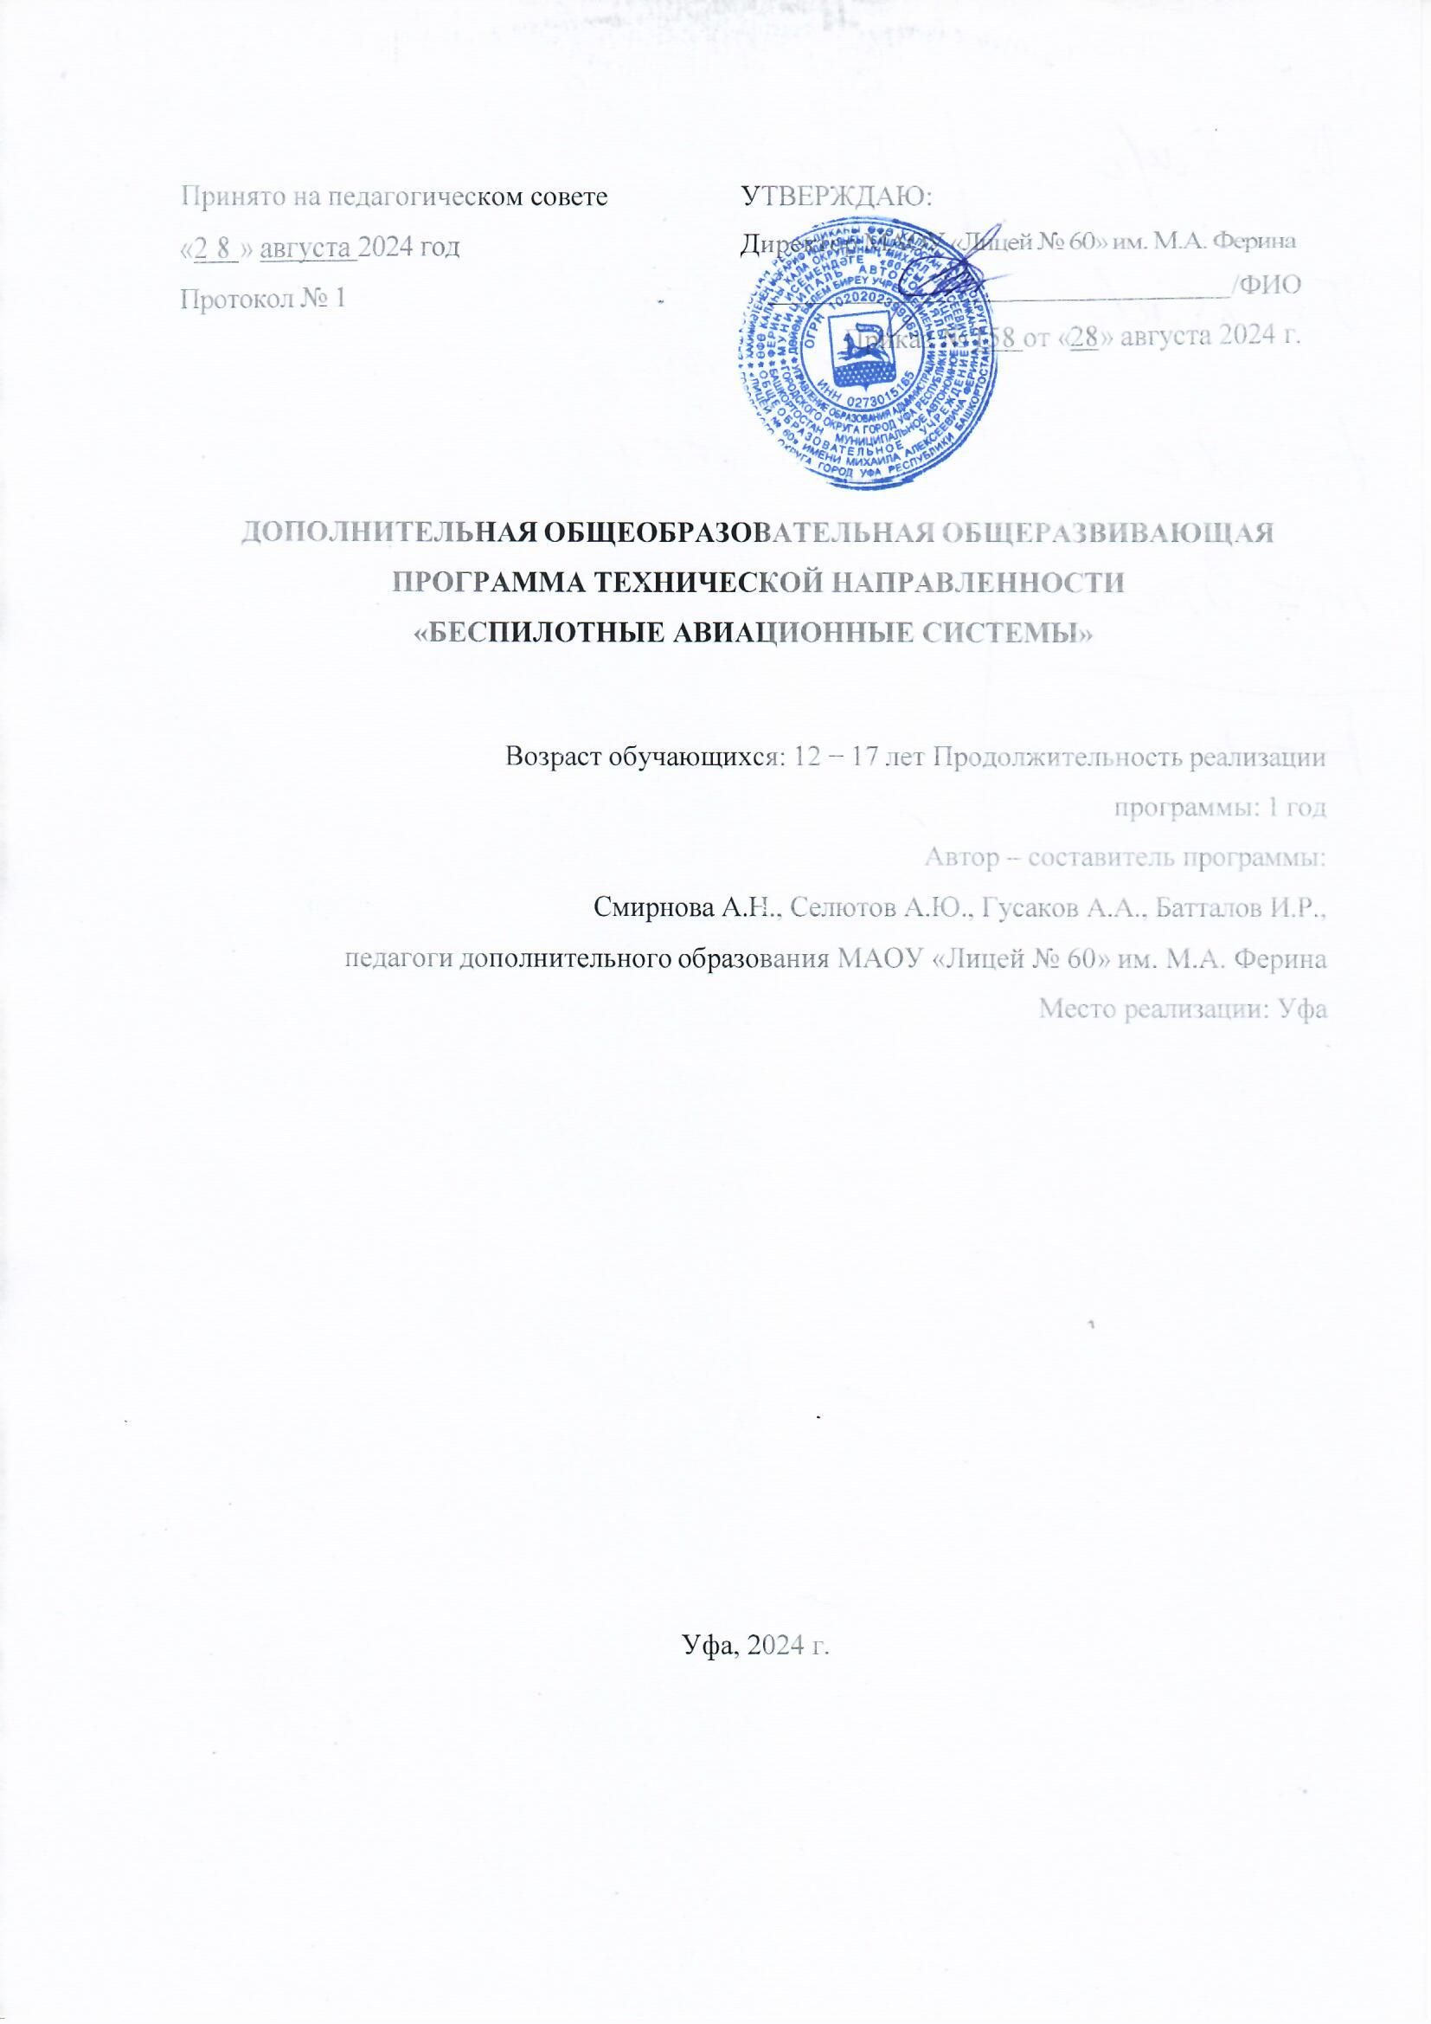

|  |  |
| --- | --- |
| Принято на педагогическом совете  «28» августа 2024 год  Протокол № 1 | УТВЕРЖДАЮ:  Директор МАОУ «Лицей № 60» им. М.А. Ферина  /ФИО  Приказ № 158 от «28» августа 2024 г. |

**ДОПОЛНИТЕЛЬНАЯ ОБЩЕОБРАЗОВАТЕЛЬНАЯ ОБЩЕРАЗВИВАЮЩАЯ ПРОГРАММА ТЕХНИЧЕСКОЙ НАПРАВЛЕННОСТИ**

**«БЕСПИЛОТНЫЕ АВИАЦИОННЫЕ СИСТЕМЫ»**

Возраст обучающихся: 12 − 17 лет Продолжительность реализации

программы: 1 год

Автор – составитель программы:

Смирнова А.Н., Селютов А.Ю., Гусаков А.А., Батталов И.Р.,

педагоги дополнительного образования МАОУ «Лицей № 60» им. М.А. Ферина

Место реализации: Уфа

Уфа, 2024 г.

* 1. **Пояснительная записка**

**Введение**

Программа «Беспилотные авиационные системы» (далее – Программа) рассчитана на обучающихся в возрасте 12 – 17 лет, срок реализации программы 1 учебный год. Программа предполагает развитие обучающихся в области моделирования, программирования, пилотирования, а также направлена на формирование знаний и навыков, необходимых для работы с беспилотными авиационными системами, способствует развитию инженерно-конструкторского мышления. Программа «Беспилотные авиационные системы» разработана с учетом возрастных особенностей и интересов целевой аудитории обучающихся.

Программа является авторской и составлена для организации дополнительной деятельности на базе основного общего, среднего общего образования и ориентирована на обучающихся, проявляющих интересы и склонности в области информатики, математики, физики, технологии, основ безопасности жизнедеятельности и авиации.

**Нормативные основания для разработки программы:**

* Федеральный закон от 29.12.2012 № 273–ФЗ «Об образовании в Российской Федерации»;
* Указ Президента Российской Федерации от 07.05.2018 № 204 «О национальных целях и стратегических задачах развития Российской Федерации на период до 2024 года»;
* Распоряжение Правительства Российской Федерации от 21.06.2023 № 1630–р

«Об утверждении Стратегии развития беспилотной авиации Российской Федерации на период до 2030 года и на перспективу до 2035 года и плана мероприятий по ее реализации»;

* Распоряжение Правительства Российской Федерации от 31.03.2022 № 678–р

«Об утверждении Концепции развития дополнительного образования детей и признании утратившим силу распоряжения Правительства Российской Федерации от 04.09.2024

№ 1726-р»;

* Постановление Главного государственного санитарного врача Российской Федерации от 28.09.2020 № 28 «Об утверждении СП 2.4.3648–20 «Санитарно– эпидемиологические требования к организациям воспитания и обучения, отдыха и оздоровления детей и молодежи»;
* Приказ Министерства просвещения Российской Федерации от 27.07.2022

№ 629 «Об утверждении Порядка организации и осуществления образовательной деятельности по дополнительным общеобразовательным программам».

**Направленность программы –** техническая.

**Актуальность программы.**

В соответствии с утвержденной Правительством Российской Федерации распоряжением от 21 июня 2023 № 1630–р Стратегией развития беспилотной авиации на период до 2030 года и на перспективу до 2035 года, в ближайшие шесть с половиной лет в России должна появиться новая отрасль экономики, связанная с производством и использованием гражданских беспилотных аппаратов. Данная Программа в рамках федерального проекта1 «Кадры для Беспилотных авиационных систем» национального проекта «Беспилотные авиационные системы» обеспечивает обучающимся возможность освоить знания в области беспилотных летательных аппаратов, навыки программирования, моделирования и пилотирования, которые в настоящее время являются востребованными. Концепция Программы оказывает влияние на расширение дополнительного образования обучающихся, реализацию молодежной политики и создание системы подготовки специалистов в области разработки, производства и эксплуатации беспилотных авиационных систем, а также контроль за уровнем квалификации таких специалистов. При реализации проекта большое внимание уделяется привлечению обучающихся образовательных организаций к участию в программах по беспилотным авиационным системам. Таким образом, возможно усилить технологический потенциал для обеспечения безопасности страны, повышения эффективности экономики и улучшения качества жизни граждан. В итоге в России должна возникнуть новая экономическая отрасль, связанная с разработкой и использованием гражданских беспилотных аппаратов.

**Новизна** этой программы заключается в интеграции современных и инновационных достижений в области малой беспилотной авиации, а также использовании цифровых технологий, включая цифровой образовательный контент.

**Методы и формы реализации Программы**:

* одним из ключевых методов является **проектно–ориентированное обучение**, которое позволяет обучающимся принимать активное участие в разработке и реализации реальных проектов, связанных с использованием БАС. Этот метод способствует углублению знаний, развитию творческого мышления и навыков командной работы;
* **интерактивные методы обучения**, такие как симуляция и виртуальные лаборатории, играют важную роль в подготовке специалистов по БАС. Специальные программные комплексы позволяют моделировать
* различные сценарии полета дронов, анализировать поведение аппаратов в сложных условиях и проводить эксперименты без риска повреждения дорогостоящей техники;
* **практические занятия**, где обучающиеся могут непосредственно управлять беспилотными авиационными системами, являются неотъемлемой частью учебного процесса. Эти занятия позволяют отработать навыки управления дроном, оценить его поведение в различных ситуациях и усовершенствовать технику пилотирования;
* **теоретические лекции и семинарские занятия**, направленные на изучение основ беспилотных авиационных систем, принципов полета и управления, технического устройства и аспектов применения БАС в различных отраслях;
* **соревновательный метод** – это способ выполнения практических упражнений в форме соревнований. Сущность метода заключается в использовании соревнований в качестве средства повышения уровня подготовленности обучающихся.

**Формами организации занятий** являются групповая (теоретическая часть) и индивидуально – групповая (практическая часть).

**Педагогическая целесообразность** настоящей программы заключается в том, что после ее освоения обучающиеся получат знания и умения, которые позволят им понять основы устройства беспилотного летательного аппарата, принципы работы всех его систем и их взаимодействия, технологию пилотирования и управления, а также отточить свои навыки в пилотировании БАС и получить соревновательный опыт на различных тренировочных базах.

Настоящая программа соответствует общекультурному уровню освоения и предполагает удовлетворение познавательного интереса обучающегося, расширение его информированности в области беспилотных летательных аппаратов и систем, а также обогащение навыками общения и приобретение умений совместной деятельности при освоении программы.

**Цель** Программы дополнительного образования предполагает формирование и развитие профессиональной ориентации обучающегося, развитие интеллектуальных способностей и познавательного интереса к беспилотным авиационным системам.

**Задачи:**

**Личностные (воспитательные):**

* воспитать интерес к технике и труду, развивать творческие способности и формировать конструкторские умения и навыки;
* привить культуру производства и сборки беспилотных авиационных систем;
* сформировать чувства коллективизма, взаимопомощи; воспитать волю, чувство самоконтроля, ответственности;
* сформировать сознательное отношение к безопасности труда при изготовлении моделей;
* воспитать гражданственность, толерантность, духовно– нравственное
* самосознание;
* формировать патриотическую позицию подростка через включение его в техническое творчество и познавательную деятельность.

**Метапредметные (развивающие):**

* развить у обучающихся элементы технического мышления, изобретательности, творческой инициативы;
* развить глазомер, быстроту реакции;
* развить усердие, терпение в освоении знаний;
* формировать осознание роли техники и технологий для прогрессивного развития общества;
* повышение сенсорной чувствительности, развитие мелкой моторики и синхронизации работы обеих рук за счет обучения пилотирования беспилотных летательных аппаратов;
* развитие психофизиологических качеств учеников: память, внимание, способность логически мыслить, анализировать, концентрировать внимание на главном.

**Предметные (обучающие):**

* выработка навыков пилотирования беспилотных летательных аппаратов;
* дать первоначальные знания о конструкции беспилотных летательных аппаратов;
* научить правилам обслуживания, сборки беспилотных летательных аппаратов;
* научить программированию БАС;
* ознакомить с правилами безопасной работы с инструментами;
* ознакомить с принципом работы авиамодельных двигателей и их грамотной эксплуатации;
* дать первоначальные знания по радиоэлектронике и обучить принципам работы радиопередающего оборудования, его настройкой;
* дать знания в области 3D – моделирования и проектирования БАС;
* обучить правилам безопасной эксплуатации беспилотных летательных аппаратов.

**роки реализации Программы:** 144 часа.

**Уровень программы:** одноуровневая (базовый уровень освоения).

**Режим занятий:** группа из 12 человек, 2 раза в неделю по 2 часа (4 часа в неделю, 16 часов в месяц, 144 часа в год); 1 академический час - 45 минут, перемена 15 минут.

**Планируемые результаты обучения:**

**В результате обучения обучающиеся в конце учебного года овладеют**

необходимой системой знаний, умений и навыков.

|  |  |
| --- | --- |
| Будет ***знать и уметь*** в рамках освоения базового уровня: | |
| *Знать*: | * технику безопасности при работе с инструментами и электрооборудованием; * основы БАС; * основ технического устройства и компонентов БАС; * языки программирование БАС; * значение и применение БАС в современном мире; * особенности регулировки и управления квадрокоптером; * устройство и принцип работы электродвигателей. |
| *Уметь:* | * пользоваться рабочим инструментом; * работать с электрооборудованием; * осуществлять пилотирование квадрокоптеров; * управлять квадрокоптером FPV; * настраивать частоты видео передающих устройств; * настраивать полетный контроллер квадрокоптера; * настраивать аппаратуру управления; * заряжать аккумуляторы. |
| Будет ***знать и уметь*** в рамках освоения продвинутого уровня: | |
| *Знать*: | * устройство и принцип работы радиопередатчиков; * процедуру получения, обработки и анализа данных полета БАС; * принцип работы фото передающих устройств; * правила эксплуатации аккумуляторов * процесс 3D – моделирования и проектирования БАС. |
| *Уметь:* | * диагностировать и исправлять ошибки в работе программного обеспечения при работе с данными, полученными при работе с полезной нагрузкой; * моделировать и производить печать комплектующих моделей БАС на 3 – D принтере. |
| По  окончанию курса будет обладать  следующими  ***качествами:*** | * творчески подходить к сборке квадрокоптера; * уметь анализировать; * доводить начатое дело до конца; * выполнять поручения коллектива, работать в группе; * оказывать помощь в работе над моделью ровесникам и младшим ребятам; * стремиться соревноваться, проявлять себя в соревновании. |

Процесс набора и формирования групп. Образовательные организации руководствуются внутренними нормативно – правовыми основаниями при формировании процесса набора и укомплектовки групп на программы дополнительного образования.

2. Учебный план прораммы

|  |  |  |  |  |
| --- | --- | --- | --- | --- |
| **Наименование уровня**  **программы** | **Номер и наименование модуля** | **Всего часов** | **Теория** | **Практика** |
| Базовый уровень изучения. | Модуль №1. «Основы беспилотных |  |  |  |
| авиационных систем (БАС): | 8 | 8 | 0 |
| архитектура, БАС» |  |  |  |
| Модуль №2. «Техническое устройство и | 8 | 6 | 2 |
| компоненты БАС» |  |  |  |
| Модуль №3. «Принципы полета и | 36 | 2 | 34 |
| управления БАС» |
| Модуль №4. «Программирование БАС | 10 | 0 | 10 |
| для полетов внутри помещения Python» |
| Модуль №5. «Программирование |  |  |  |
| контроллера, установленного на БАС | 10 | 2 | 8 |
| при помощи С++» |  |  |  |
| Модуль №6. «Использование датчиков | 12 | 4 | 8 |
| БАС и сбор данных» |
| Модуль №7. «Обработка и анализ | 8 | 4 | 4 |
| данных полета БАС» |
| Модуль №8. «Применение БАС в | 12 | 12 | 0 |
| различных отраслях» |
| Модуль №9. «3D – моделирование и | 30 | 7 | 23 |
| проектирование БАС» |
| Модуль №10. «Гоночный БАС» | 10 | 2 | 8 |
| **Итого:** | | **144** | **47** | **97** |

Содержание

Реактивные БАС, БАС самолетного типа, БАС вертолетного типа, мультикоптерные и гибридные БАС.

Тема 3. Комплекс управления БАС.

Практика: Способы оборудования управления системы БАС. Тема 4. Российские производители БАС и их цели.

Лекция: Основные Российские производители БАС. Вклад в развитие отечественной индустрии БАС.

**Модуль № 3. «Принципы полета и управления БАС».**

Тема 1. Безопасность полетов.

Лекция: Определение безопасности полетов в контексте БАС. Значение безопасности для эффективного и надежного функционирования БАС. Анализ рисков и опасностей.

Практика: Выполнение безопасного полета.

Тема 2. Техника базового пилотирования FPV.

Практика: Тренажер FPV, управление БАС. В симуляторе выполните взлет с точки старта и посадку на точно обозначенную площадку, используя FPV – режим для управления. Пролетите сквозь серию ворот или между обозначенными маркерами, сохраняя стабильную высоту и скорость, в режиме FPV. Выполните полет по заранее заданному маршруту с изменением высоты, используя как FPV, так и вид с третьего лица для сравнения эффективности управления. Выполните серию разворотов на 180 градусов на ограниченной территории, используя FPV для точного маневрирования. Выполните задачу по сбору объектов с различных точек карты, используя FPV для навигации и точности при приближении к каждому объекту.

Тема 3. Управление БАС.

Лекция: Принципы управления самолетными БАС. Практика: выполните взлет БАС самолетного типа, достигните заданной высоты и стабилизируйте полет на прямой линии. Осуществите серию поворотов.

Тема 4. Практика полетов БАС.

Практика: Практика полетов БАС.

Тема 5. Аэродинамика и динамика полета.

Практика: Выполните полет на дроне в симуляторе при различных условиях полета. (Задание включает в себя выполнение маневров высшего пилотажа, полеты на разной скорости и высоте, а также в различных погодных условиях).

Тема 6. Полеты в ограниченном пространстве, дрон – рейсинг.

Практика: Выполните задание полет дрона в ограниченном пространстве, внутри здания или сквозь узкие проходы между препятствиями.

Тема 7. Захват груза.

Практика: Выполните задание захват и перемещение груза, аккуратная транспортировка.

Тема 8. Выполнение контрольного полетного задания.

Практика: Выполните контрольное задание по модулю. Пролететь трассу.

**Модуль № 4. «Программирование для полетов внутри помещения. Python».**

Тема 1. Основы программирования БАС на Python.

Практика: Основные понятия о программировании и управлении БАС. Основные функции программного полета. Операционные системы и программы для программирования полета.

Тема 2. Работа со списком данных.

Практика: Программирование алгоритмов управления БАС. Тема 3. Разработка алгоритма автономного полета БАС.

Практика: Разработка алгоритма автономного полета БАС.

Тема 4. Практическое задание: Написать программу на Python для автономного полета БАС мульти роторного типа внутри помещения (В отсутствии GPS сигнала).

**Модуль № 5. «Программирование контролера, установленного на БАС при помощи С++».**

Тема 1. Изучение навыков создания алгоритмов для беспилотных летательных аппаратов (программирование автономного полета Outdoor и Indoor).

Практика. Разработать алгоритм автономного полета Outdoor и Indoor. Тема 2. Общие сведения о языке программирования С++.

Лекция: Основные понятия. Алфавит языка. Простые операции. Тема 3. Реализация С++ в программировании дронов.

Практика: Применение практических навыков программирования. Тема 4. Программирование алгоритмов управления БАС.

Практика: Программировать беспилотник на выполнение простейших действий

«вверх, вниз», «влево, вправо».

Тема 5. Написать программу на С++.

Практика: Выполнить скрипт написания программы.

**Модуль № 6. «Использование датчиков БАС и сбор данных».**

Тема 1. Сенсоры и датчики для сбора данных.

Лекция: Как работают датчики. Роль датчиков на устройстве. Практика: как датчики работают с информацией.

Тема 2. Датчики: акселерометр, гироскоп, дальномер GPS.

Лекция: Определение датчиков и их роль в системе управления и навигации БАС. Значение датчиков для обеспечения автономности, стабильности и безопасности полета.

Практика: Интегрируйте датчики в систему управления дрона, подключив их к ардуино–контроллеру полета.

Тема 3. Датчики при сборке в мастерской.

Практика: Тренажер Дальномер расстояние в мастерской.

**Модуль № 7. «Обработка и анализ данных полета БАС».**

Тема 1. Сбор, обработка и анализ данных фотограмметрической съемки.

Лекция: Изучение технологии сбора и обработка данных фотограмметрия съемки. Практика: Анализ полученных данных по средствам фотограмметрической съемки. Тема 2. Сбор, обработка и анализ данных ортофотосъемки.

Лекция: Изучение технологии сбора и обработка данных ортофотосъемки. Практика: Анализ полученных данных по средствам ортофотосъемки.

**Модуль № 8. «Применение БАС в различных отраслях».**

Тема 1. Технология применения БАС в геодезии и картографии.

Лекция: Развитие и применения БАС в геодезии и картографии. Сбор и обработка данных. Процедура по использованию воздушного пространства.

Тема 2. Технологии, применяемые БАС в других отраслях, таких как:

* лесное хозяйство;
* охрана окружающей среды;
* сельскохозяйственные работы.

Лекция: Мониторинг и инвентаризация угодий. Создание электронных карт полей.

Лекция: Уточнение границ лесничеств. Выявление и оценка ущерба от чрезвычайных ситуаций.

Лекция: Сбор, анализ и актуализация данных о состоянии окружающей среды. Фиксация выявленных нарушений экологического законодательства. Выявление несанкционированных свалок и определение их объемов.

**Модуль № 9. «3D – моделирование и проектирование БАС».**

Тема 1. Основы авиамоделирования самолетного типа.

Лекция: Определение авиамоделирования и его значение в обучении, развлечениях и научных исследованиях. Практика: выбрать материалы и собрать корпус БАС.

Тема 2. Основы 3D – моделирования.

Лекция: Основные термины и понятия в 3D – моделировании. Процесс создания 3D моделей.

Тема 3. Программное обеспечение для 3D – моделирования. Практика: Проектирование корпуса и деталей БАС.

Тема 4. Подготовка 3D – модели к печати.

Практика: Подготовить 3D-модель для печати на 3D-принтере. Отработать применение соответствующего инструментария программного обеспечения.

Тема 5. Использование 3D – принтера, печать комплектующих БАС. Лекция: технология работы 3D принтера.

Практика: Печать комплектующих деталей. Шлифовка и обработка деталей. Тема 6. Выбор навесного оборудования БАС.

Практика: Эксплуатация навесного оборудования БАС. Тема 7. Материалы для производства БАС.

Лекция: Значение правильного выбора материалов для производства БАС.

Практика: Выбрать оптимальные материалы для производства корпуса БАС с учетом требований по прочности, аэродинамике и экономической эффективности.

**Модуль № 10. «Гоночный БАС».**

Тема 1. Гоночный БАС.

Лекция: Определение гоночного БАС и их роль в соревнованиях и чемпионатах. Практика: Разработать и настроить спортивную БАС для участия в гонках.

Тема 2. Классы, правила, судейство.

Лекция: значение соревнований по БАС для развития индустрии и технологий в области беспилотной авиации.

Практика: Подготовка к участию в соревнованиях по автономному пилотированию, соблюдая правила и требования к участникам.

Тема 3. Построение спортивной тренировки и совершенствование мастерства.

Практика: Улучшение навыков маневрирования и навигации путем прохождения сложных маршрутов на время.

Тема 4. Гоночные трассы.

Практика: Прохождение гоночных трасс в открытом пространстве.

Практика: Прохождение гоночных трасс на симуляторе, отработка сложных маршрутов.

Тема 5. Прохождение гоночного испытания. Практика: Прохождение гоночных трасс на время, выполнение сложных и простых гоночных испытаний.